詳細資料あり



（調査結果）

平成26年1月22日

市政記者クラブ　様

環境局地域環境対策部地域環境対策課

主幹(環境影響評価・化学物質)　近藤(972-2676)

有害化学物質対策係長　鈴木(972-2677)

平成25年度地下水の水質常時監視における周辺井戸水調査結果について

平成25年度地下水の水質常時監視で新たに素等の環境基準を超えた4地点の井戸（平成25年11月21日公表済み）の周辺事業場における有害物質の使用状況等の調査及び周辺井戸の水質調査を行いました。その結果、7地点で環境基準を超えましたので下記のとおりお知らせします。

また、有害物質の使用状況等の調査の結果、汚染源と考えられる事業場等は確認されませんでした。引き続き、汚染原因の究明、汚染範囲の確認のため、新たに環境基準を超えた井戸周辺の事業場における有害物質の使用状況等の調査及び周辺井戸の水質調査を行います。

記

１　環境基準を超えた調査地点と項目の水質調査結果

（１）中村区名駅二丁目地区の周辺井戸水調査結果

|  |  |  |  |  |  |
| --- | --- | --- | --- | --- | --- |
| 調査地点 | 井戸水の  用途 | 項　目 | 測定値  mg/L | 基準に対する  倍率 | 環境基準  mg/L |
| 西区則武新町三丁目 | 工業用水 | 砒　　　素 | 0.013 | 1.3倍 | 0.01以下 |

（２）瑞穂区地区の周辺井戸水調査結果

|  |  |  |  |  |  |
| --- | --- | --- | --- | --- | --- |
| 調査地点 | 井戸水の  用途 | 項　目 | 測定値  mg/L | 基準に対する  倍率 | 環境基準  mg/L |
| 瑞穂区直来町 | 生活用水 | テトラクロロエチレン | 0.017 | 1.7倍 | 0.01以下 |
| 瑞穂区 | 生活用水 | テトラクロロエチレン | 0.79 | 79倍 | 0.01以下 |
| 瑞穂区 | 生活用水 | トリクロロエチレン | 0.035 | 1.2倍 | 0.03以下 |

（３）南区三条一丁目地区の周辺井戸水調査結果

|  |  |  |  |  |  |
| --- | --- | --- | --- | --- | --- |
| 調査地点 | 井戸水の  用途 | 項　目 | 測定値  mg/L | 基準に対する  倍率 | 環境基準  mg/L |
| 南区三条一丁目 | 一般飲用  （処理後飲用） | 砒　　　素 | 0.011 | 1.1倍 | 0.01以下 |

（４）緑区池上台三丁目地区の周辺井戸水調査結果

|  |  |  |  |  |  |
| --- | --- | --- | --- | --- | --- |
| 調査地点 | 井戸水の  用途 | 項　目 | 測定値  mg/L | 基準に対する  倍率 | 環境基準  mg/L |
| 緑区池上台三丁目 | 生活用水 | 総水銀 | 0.053 | 110倍 | 0.0005以下 |
| 緑区旭出二丁目 | 生活用水 | 総水銀 | 0.0009 | 1.8倍 | 0.0005以下 |

２　今後の対応

　　環境基準を超えた井戸については、井戸水を飲用しないように指導し、今後も定期的な監視を行います。

また、引き続き、汚染原因の究明、汚染範囲の確認のため、新たに環境基準を超えた井戸周辺の事業場における有害物質の使用状況等の調査及び周辺井戸の水質調査を行います。

**＜参　考＞**

環境基準を超過した物質の毒性について

**・砒素**

急性毒性：　70～200 mgの摂取により、嘔吐、下痢、脱力感、筋肉けいれん等が現れ、昏睡後死亡する。

慢性毒性：　3～6 mg/Lの量の長期摂取によっても起こり、一般的には目・鼻・喉等の粘膜炎症に続き、筋肉の弱化、食欲減退が起こる。

発がん性：　国際がん研究機関（ＩＡＲＣ）は、砒素及び砒素化合物をグループ１（人に対して発がん性がある）に分類している。

＊70 mgは、今回の測定値（0.013 mg/L）では、水5 kLに含まれる量になります。

**・トリクロロエチレン**

急性毒性：　急性高濃度暴露では中枢神経系抑制作用が強く、以前は麻酔にも使用していた。より低濃度ではめいてい状態となる。

人に対する15～25mLの経口暴露では、嘔吐、腹痛が起こり、次いで一時的な意識不明を起こす。

慢性毒性：　50～100ppm以上の暴露ではめまい、腹痛、関節の異常感、不安感などが増加する。職業上の暴露で血清中のトランスアミナーゼの増加が起こるという報告がある。このことは肝実質の損傷を示唆している。

発がん性：　ＩＡＲＣ（国際がん研究機関）によって２Ａ（人に対して恐らく発がん性が有るもの）に分類されている。

**・テトラクロロエチレン**

急性毒性：　急性高濃度暴露では、中枢神経系抑制作用を主としてめいてい感、不快感、めまいなど、さらに高濃度では意識を失う。反復暴露では頭痛、脱力感等を訴え、重症例では不眠、記憶力の低下、手指の知覚低下などが見られる。作業中に暴露した人に、肝、腎、中枢神経への影響が見受けられる。

発がん性：IARC（国際がん研究機関）：２Ａ（人に対して恐らく発がん性があるもの）

USEPA（アメリカ環境保護庁）：Ｂ２（動物実験では発がん性が認められているものの、人に対する発がん性の証拠は不十分であるもの）

**・総水銀**

　１　毒性

　（１）金属水銀

　　　　急性毒性：経口摂取しても体内に吸収されず、毒性は極めて弱い。

　　　　慢性毒性：興奮、気質の変化、手指の震せん等が現れる。

　（２）水銀塩

　　　　急性毒性：水銀塩のヒトに対する経口致死量は1～4 g。

　２　発がん性

　国際がん研究機関（ＩＡＲＣ）では、金属水銀と無機水銀化合物をグループ３（人に対する発がん性については分類できない）に分類している。

＊1 gは、今回の測定値（0.053 mg/L）では、水19 kLに含まれる量になります。

出典「改訂4版水道水質基準ガイドブック」

（下線部分は、名古屋市において挿入しました。）

中村区名駅二丁目地区の周辺井戸水調査結果

（１）調査期間　　平成25年12月2、4日

（２）調査地点　　最初に汚染が発見された井戸及びその周辺約500ｍ以内の井戸

合計6地点

（３）調査結果　　素について、周辺井戸水調査を行いました。結果は、周辺井戸1地点で砒素が環境基準を超過しました。

|  |  |  |  |  |  |
| --- | --- | --- | --- | --- | --- |
| 調 査 地 点 | | ①中村区  名駅二丁目  （当該井戸） | ②中村区  名駅三丁目 | ③中村区  亀島二丁目 | 地下水の  環境基準 |
| 当該井戸からの距離 | | ― | 南300m | 西500m |
| 用　　　途 | | 生活用水 | 生活用水 | 生活用水 |
| ストレーナーの位置 | | 100-108m | 不明 | 77-86m |
| 調　査　日 | | 12月2日 | 12月2日 | 12月2日 |
| 調査項目 | 砒素（mg/L） | 0.010 | <0.005 | <0.005 | 0.01以下 |

|  |  |  |  |  |  |
| --- | --- | --- | --- | --- | --- |
| 調 査 地 点 | | ④西区  名駅二丁目 | ⑤西区  則武新町三丁目 | ⑥西区  則武新町三丁目 | 地下水の  環境基準 |
| 当該井戸からの距離 | | 北西340m | 北西520m | 北西520m |
| 用　　　途 | | 一般飲用  （処理後飲用） | 工業用水 | 工業用水 |
| ストレーナーの位置 | | 40-50m  60-70m | 90-95m  103-118m  123-128m  138-155m  165-171m  180-188m  194-215m | 38-58m  73-86m |
| 調　査　日 | | 12月4日 | 12月2日 | 12月2日 |
| 調査項目 | 砒素（mg/L） | 0.008 | <0.005 | **0.013**  （1.3倍） | 0.01以下 |

※太字部分は環境基準を超えた物質の濃度、（　　）内は環境基準に対する倍率です。

※当該井戸所有者及び周辺において、砒素を使用する事業場はありませんでした。

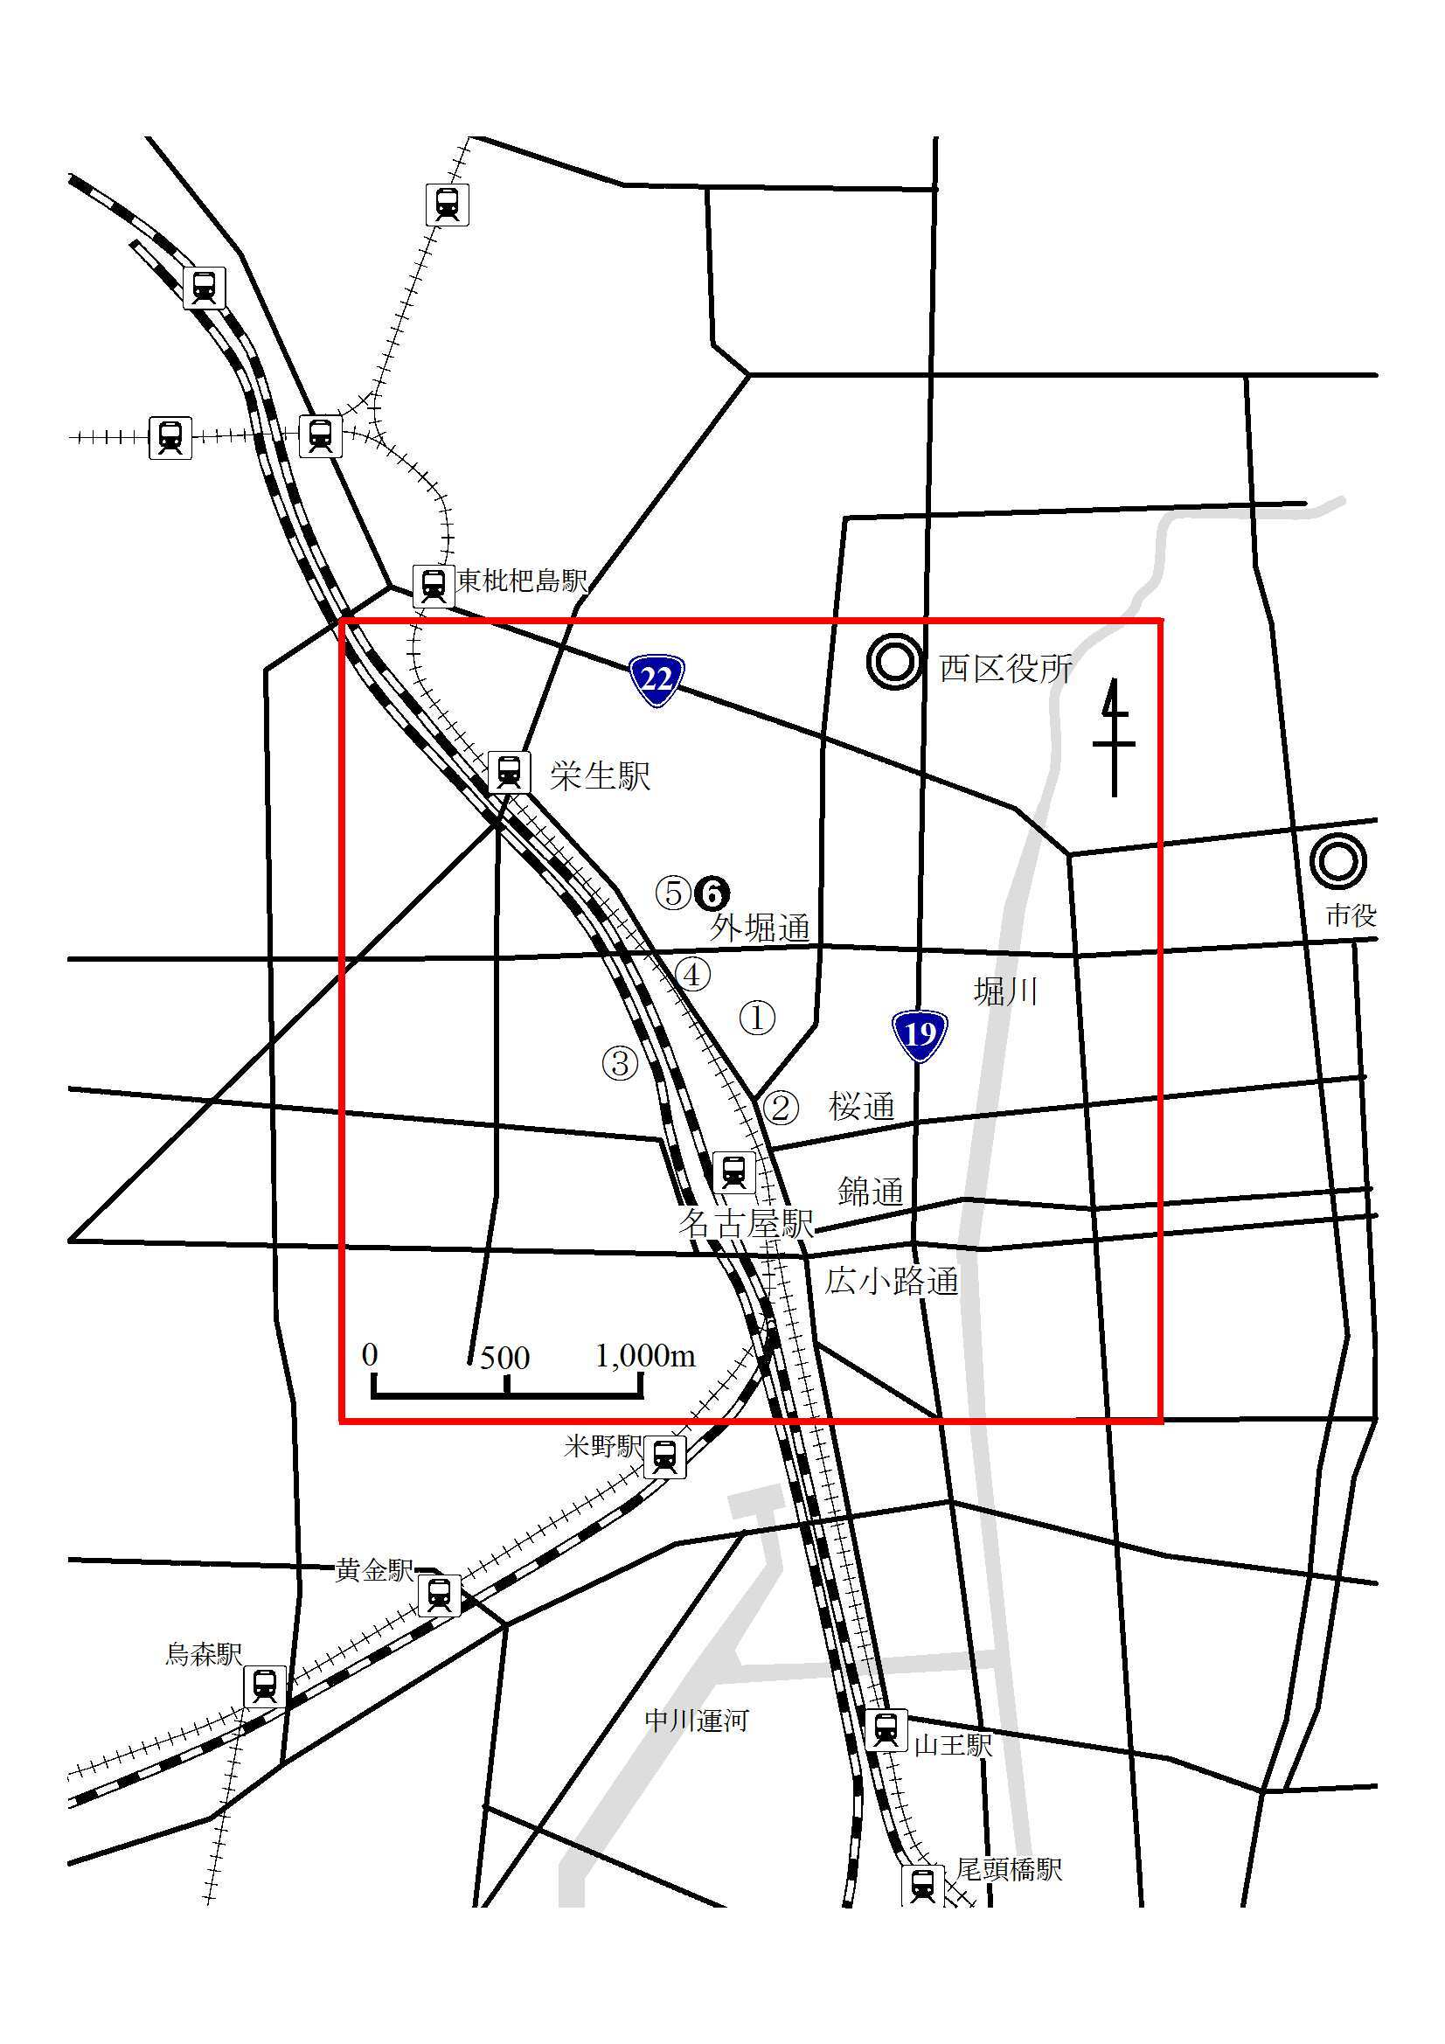

※黒丸数字は環境基準を超過した井戸、白丸数字は環境基準に適合している井戸です。

**＜参　考＞**

平成25年11月21日の公表内容

|  |  |  |  |  |  |
| --- | --- | --- | --- | --- | --- |
| 調査地点 | 井戸水の  用途 | 項　目 | 測定値  mg/L | 基準に対する  倍率 | 環境基準  mg/L |
| 中村区名駅二丁目 | 生活用水 | 砒　　　素 | 0.011 | 1.1倍 | 0.01以下 |

瑞穂区地区の周辺井戸水調査結果

（１）調査期間　　平成25年11月28、29日、12月2、5日

（２）調査地点　　最初に汚染が発見された井戸及びその周辺約500ｍ以内の井戸

合計18地点

（３）調査結果　　テトラクロロエチレン及びその分解生成物について、周辺井戸水調査を行いました。結果は、当該井戸及び周辺井戸1か所でテトラクロロエチレンが、他の周辺井戸1地点でトリクロロロエチレンが環境基準を超過しました。

|  |  |  |  |  |  |
| --- | --- | --- | --- | --- | --- |
| 調 査 地 点 | | ①瑞穂区  直来町  （当該井戸） | ②瑞穂区 | ③瑞穂区  北原町 | 地下水の  環境基準 |
| 当該井戸からの距離 | | ― | 北450m | 北東350m |
| 用　　　途 | | 生活用水 | 生活用水 | 生活用水 |
| ストレーナーの位置 | | 不明 | 不明 | 不明 |
| 調　査　日 | | 12月2日 | 12月2日 | 12月2日 |
| 調査項目 | 塩化ビニルモノマー(mg/L) | <0.0002 | <0.0002 | <0.0002 | 0.002以下 |
| 1,1-ジクロロエチレン（mg/L） | <0.002 | <0.002 | <0.002 | 0.1以下 |
| 1,2-ジクロロエチレン（mg/L） | <0.004 | <0.004 | <0.004 | 0.04以下 |
| トリクロロエチレン（mg/L） | <0.002 | <0.002 | <0.002 | 0.03以下 |
| テトラクロロエチレン（mg/L） | **0.017**  （1.7倍） | <0.0005 | <0.0005 | 0.01以下 |

|  |  |  |  |  |  |
| --- | --- | --- | --- | --- | --- |
| 調 査 地 点 | | ④瑞穂区  北原町 | ⑤瑞穂区  北原町 | ⑥瑞穂区  本願寺町 | 地下水の  環境基準 |
| 当該井戸からの距離 | | 北東350m | 北東380m | 東350m |
| 用　　　途 | | 生活用水 | 生活用水 | 生活用水 |
| ストレーナーの位置 | | 不明 | 不明 | 不明 |
| 調　査　日 | | 12月2日 | 12月2日 | 11月28日 |
| 調査項目 | 塩化ビニルモノマー（mg/L） | <0.0002 | <0.0002 | <0.0002 | 0.002以下 |
| 1,1-ジクロロエチレン（mg/L） | <0.002 | <0.002 | <0.002 | 0.1以下 |
| 1,2-ジクロロエチレン（mg/L） | <0.004 | <0.004 | <0.004 | 0.04以下 |
| トリクロロエチレン（mg/L） | <0.002 | <0.002 | <0.002 | 0.03以下 |
| テトラクロロエチレン（mg/L） | <0.0005 | <0.0005 | <0.0005 | 0.01以下 |

|  |  |  |  |  |  |
| --- | --- | --- | --- | --- | --- |
| 調 査 地 点 | | ⑦瑞穂区  本願寺町 | ⑧瑞穂区  本願寺町 | ⑨瑞穂区  豊岡通 | 地下水の  環境基準 |
| 当該井戸からの距離 | | 東310m | 東440m | 南東410m |
| 用　　　途 | | 生活用水 | 生活用水 | 一般飲用  （処理後飲用） |
| ストレーナーの位置 | | 不明 | 不明 | 14-26m  30-38m |
| 調　査　日 | | 12月2日 | 12月5日 | 12月2日 |
| 調査項目 | 塩化ビニルモノマー（mg/L） | <0.0002 | <0.0002 | <0.0002 | 0.002以下 |
| 1,1-ジクロロエチレン（mg/L） | <0.002 | <0.002 | <0.002 | 0.1以下 |
| 1,2-ジクロロエチレン（mg/L） | <0.004 | <0.004 | <0.004 | 0.04以下 |
| トリクロロエチレン（mg/L） | <0.002 | <0.002 | <0.002 | 0.03以下 |
| テトラクロロエチレン（mg/L） | <0.0005 | <0.0005 | <0.0005 | 0.01以下 |

|  |  |  |  |  |  |
| --- | --- | --- | --- | --- | --- |
| 調 査 地 点 | | ⑩瑞穂区 | ⑪瑞穂区  大喜町 | ⑫瑞穂区 | 地下水の  環境基準 |
| 当該井戸からの距離 | | 南450m | 南500m | 南340m |
| 用　　　途 | | 生活用水 | 生活用水 | 生活用水 |
| ストレーナーの位置 | | 不明 | 不明 | 不明 |
| 調　査　日 | | 12月2日 | 12月2日 | 11月28日 |
| 調査項目 | 塩化ビニルモノマー（mg/L） | <0.0002 | <0.0002 | <0.0002 | 0.002以下 |
| 1,1-ジクロロエチレン（mg/L） | <0.002 | <0.002 | <0.002 | 0.1以下 |
| 1,2-ジクロロエチレン（mg/L） | <0.004 | <0.004 | <0.004 | 0.04以下 |
| トリクロロエチレン（mg/L） | <0.002 | <0.002 | <0.002 | 0.03以下 |
| テトラクロロエチレン（mg/L） | <0.0005 | <0.0005 | <0.0005 | 0.01以下 |

|  |  |  |  |  |  |
| --- | --- | --- | --- | --- | --- |
| 調 査 地 点 | | ⑬瑞穂区  大喜町 | ⑭瑞穂区  大喜新町 | ⑮瑞穂区 | 地下水の  環境基準 |
| 当該井戸からの距離 | | 南470m | 南西410m | 北西230m |
| 用　　　途 | | 生活用水 | 生活用水 | 生活用水 |
| ストレーナーの位置 | | 不明 | 不明 | 不明 |
| 調　査　日 | | 11月28日 | 12月2日 | 11月29日 |
| 調査項目 | 塩化ビニルモノマー（mg/L） | <0.0002 | <0.0002 | <0.0002 | 0.002以下 |
| 1,1-ジクロロエチレン（mg/L） | <0.002 | <0.002 | <0.002 | 0.1以下 |
| 1,2-ジクロロエチレン（mg/L） | 0.031 | <0.004 | <0.004 | 0.04以下 |
| トリクロロエチレン（mg/L） | 0.017 | <0.002 | <0.002 | 0.03以下 |
| テトラクロロエチレン（mg/L） | **0.79**  （79倍） | <0.0005 | <0.0005 | 0.01以下 |

|  |  |  |  |  |  |
| --- | --- | --- | --- | --- | --- |
| 調 査 地 点 | | ⑯瑞穂区  船原町 | ⑰瑞穂区  船原町 | ⑱瑞穂区  平郷町 | 地下水の  環境基準 |
| 当該井戸からの距離 | | 北西500m | 北西380m | 北300m |
| 用　　　途 | | 生活用水 | 生活用水 | 生活用水 |
| ストレーナーの位置 | | 不明 | 不明 | 不明 |
| 調　査　日 | | 12月2日 | 12月2日 | 11月28日 |
| 調査項目 | 塩化ビニルモノマー（mg/L） | <0.0002 | <0.0002 | <0.0002 | 0.002以下 |
| 1,1-ジクロロエチレン（mg/L） | <0.002 | <0.002 | <0.002 | 0.1以下 |
| 1,2-ジクロロエチレン（mg/L） | <0.004 | <0.004 | <0.004 | 0.04以下 |
| トリクロロエチレン（mg/L） | 0.015 | **0.035**  （1.2倍） | <0.002 | 0.03以下 |
| テトラクロロエチレン（mg/L） | <0.0005 | <0.0005 | <0.0005 | 0.01以下 |

※太字部分は環境基準を超えた物質の濃度、（　　）内は環境基準に対する倍率です。

※当該井戸所有者及び周辺において、過去も含めテトラクロロエチレンの使用状況について調査しましたが、汚染源と考えられる事業場等は確認されておりません。

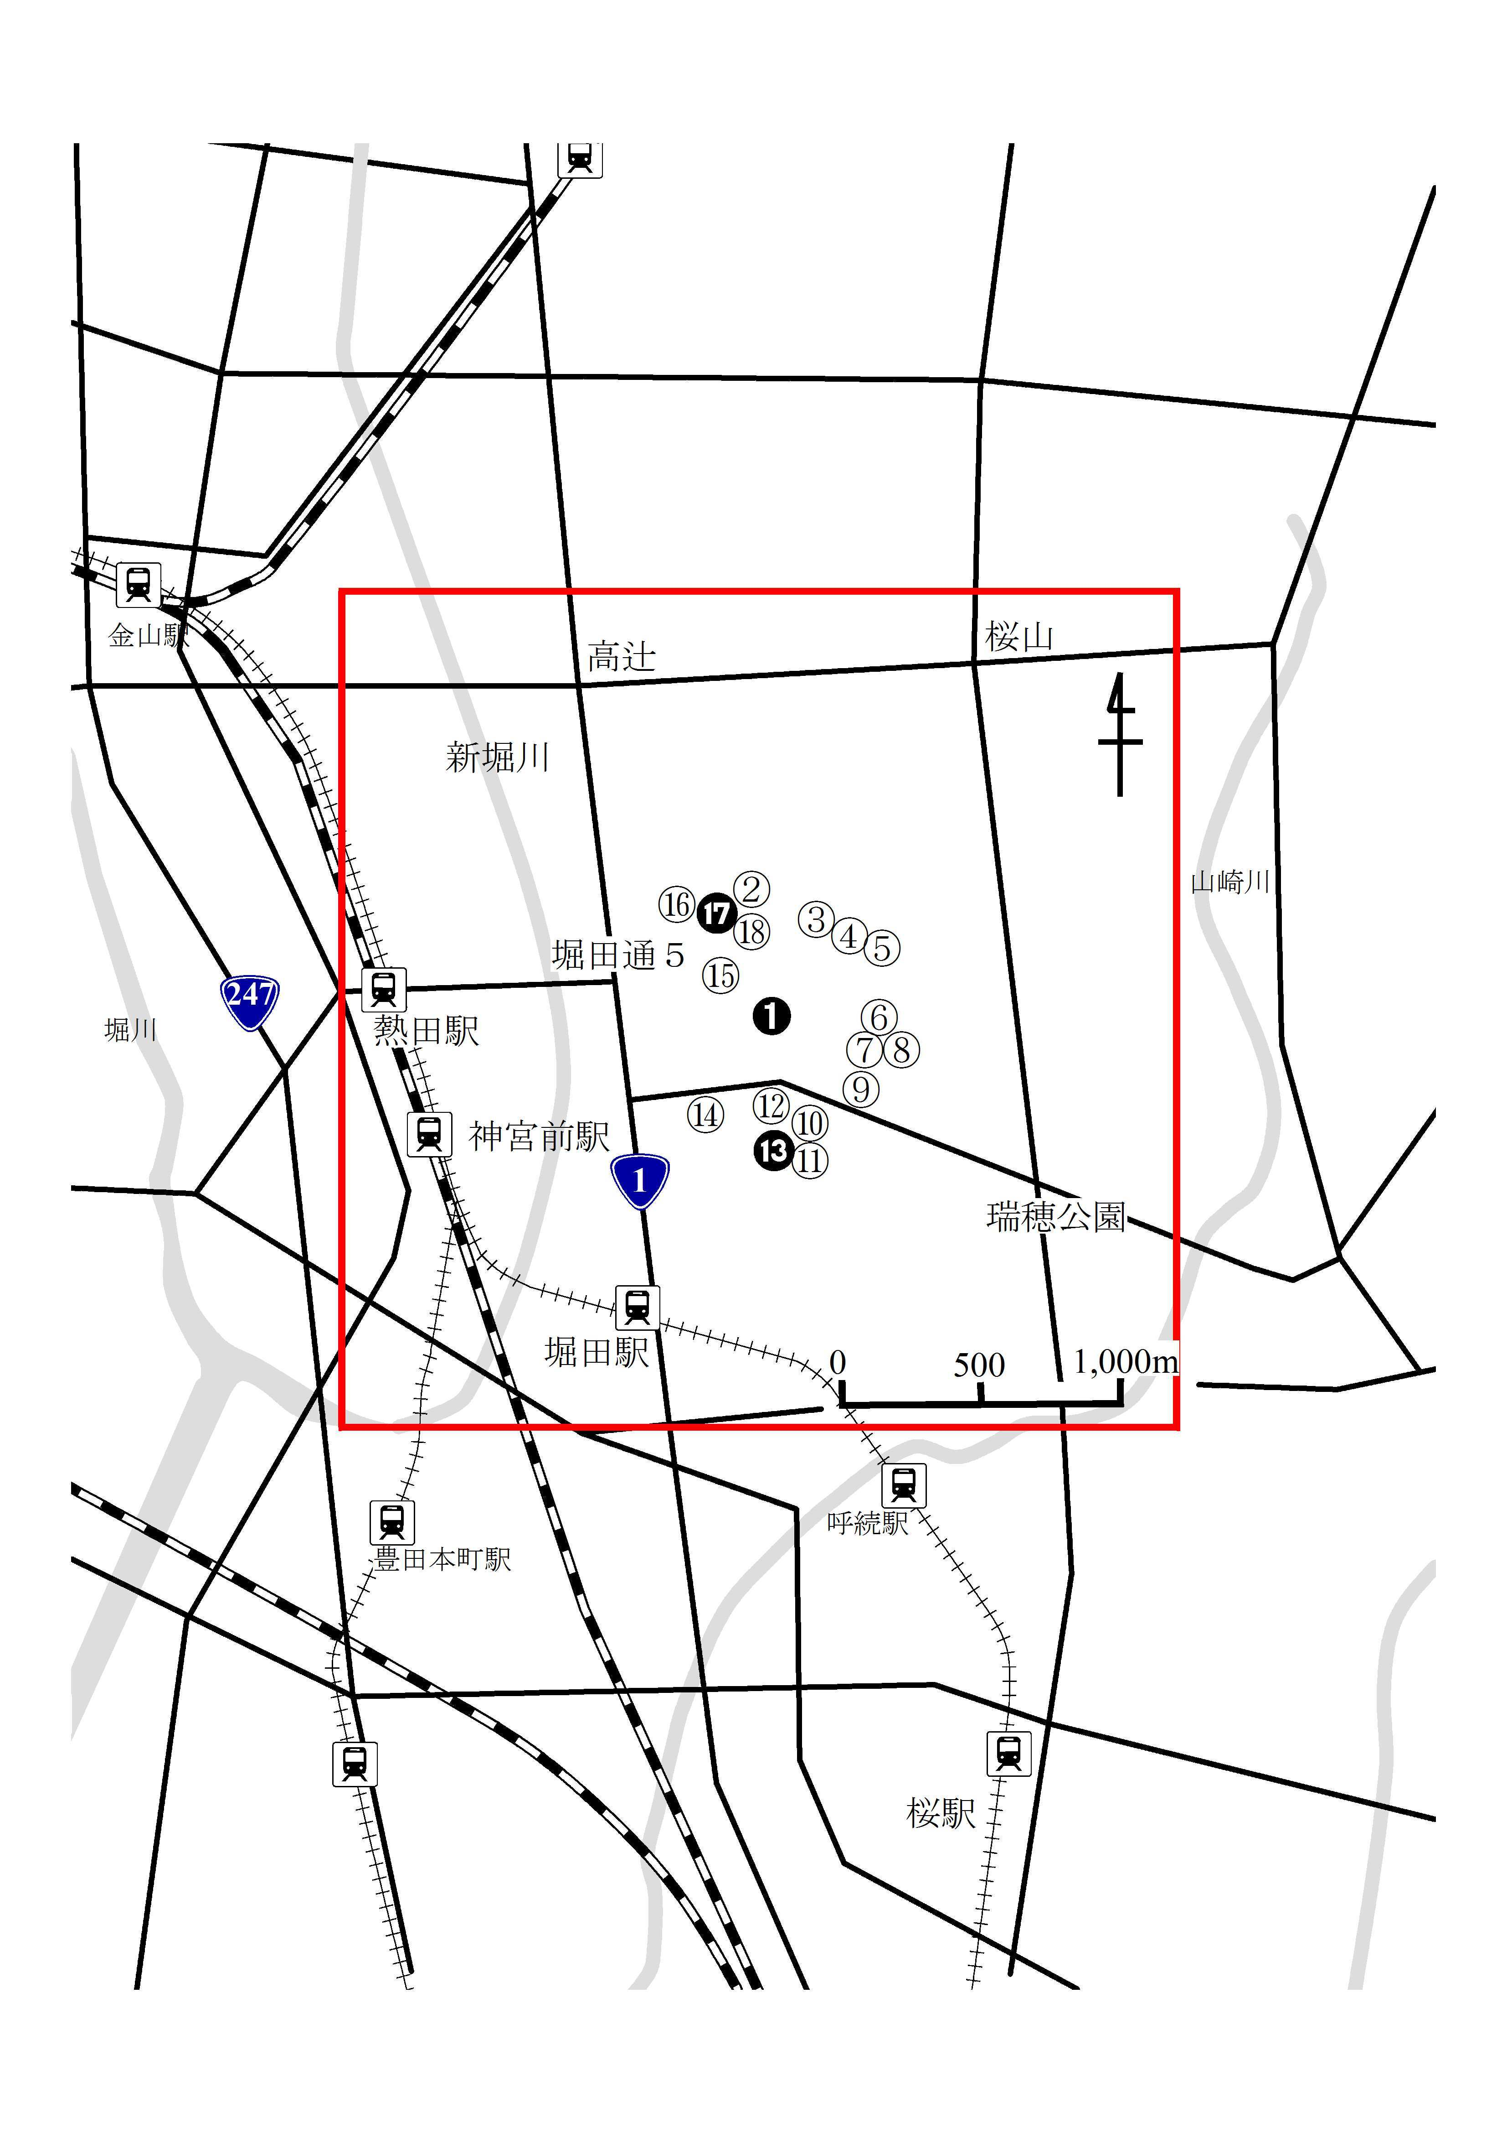

※黒丸数字は環境基準を超過した井戸、白丸数字は環境基準に適合している井戸です。

**＜参　考＞**

平成25年11月21日の公表内容

|  |  |  |  |  |  |
| --- | --- | --- | --- | --- | --- |
| 調査地点 | 井戸水の  用途 | 項　目 | 測定値  mg/L | 基準に対する  倍率 | 環境基準  mg/L |
| 瑞穂区直来町 | 生活用水 | テトラクロロエチレン | 0.015 | 1.5倍 | 0.01以下 |

南区三条一丁目地区の周辺井戸水調査結果

（１）調査期間　　平成25年12月4日

（２）調査地点　　最初に汚染が発見された井戸及びその周辺約500ｍ以内の井戸

合計2地点

（３）調査結果　　砒素について、周辺井戸水調査を行いました。結果は、周辺井戸1地点で砒素が環境基準を超過しました。

|  |  |  |  |  |
| --- | --- | --- | --- | --- |
| 調 査 地 点 | | ①南区  三条一丁目  （当該井戸） | ②南区  三条一丁目 | 地下水の  環境基準 |
| 当該井戸からの距離 | | ― | 同一地点 |
| 用　　　途 | | 一般飲用  （処理後飲用） | 一般飲用  （処理後飲用） |
| ストレーナーの位置 | | 50-80m | 50-80m |
| 調　査　日 | | 12月4日 | 12月4日 |
| 調査項目 | 砒素（mg/L） | 0.006 | **0.011**  （1.1倍） | 0.01以下 |

※太字部分は環境基準を超えた物質の濃度、（　　）内は環境基準に対する倍率です。

※当該井戸所有者及び周辺において、砒素を使用する事業場はありませんでした。

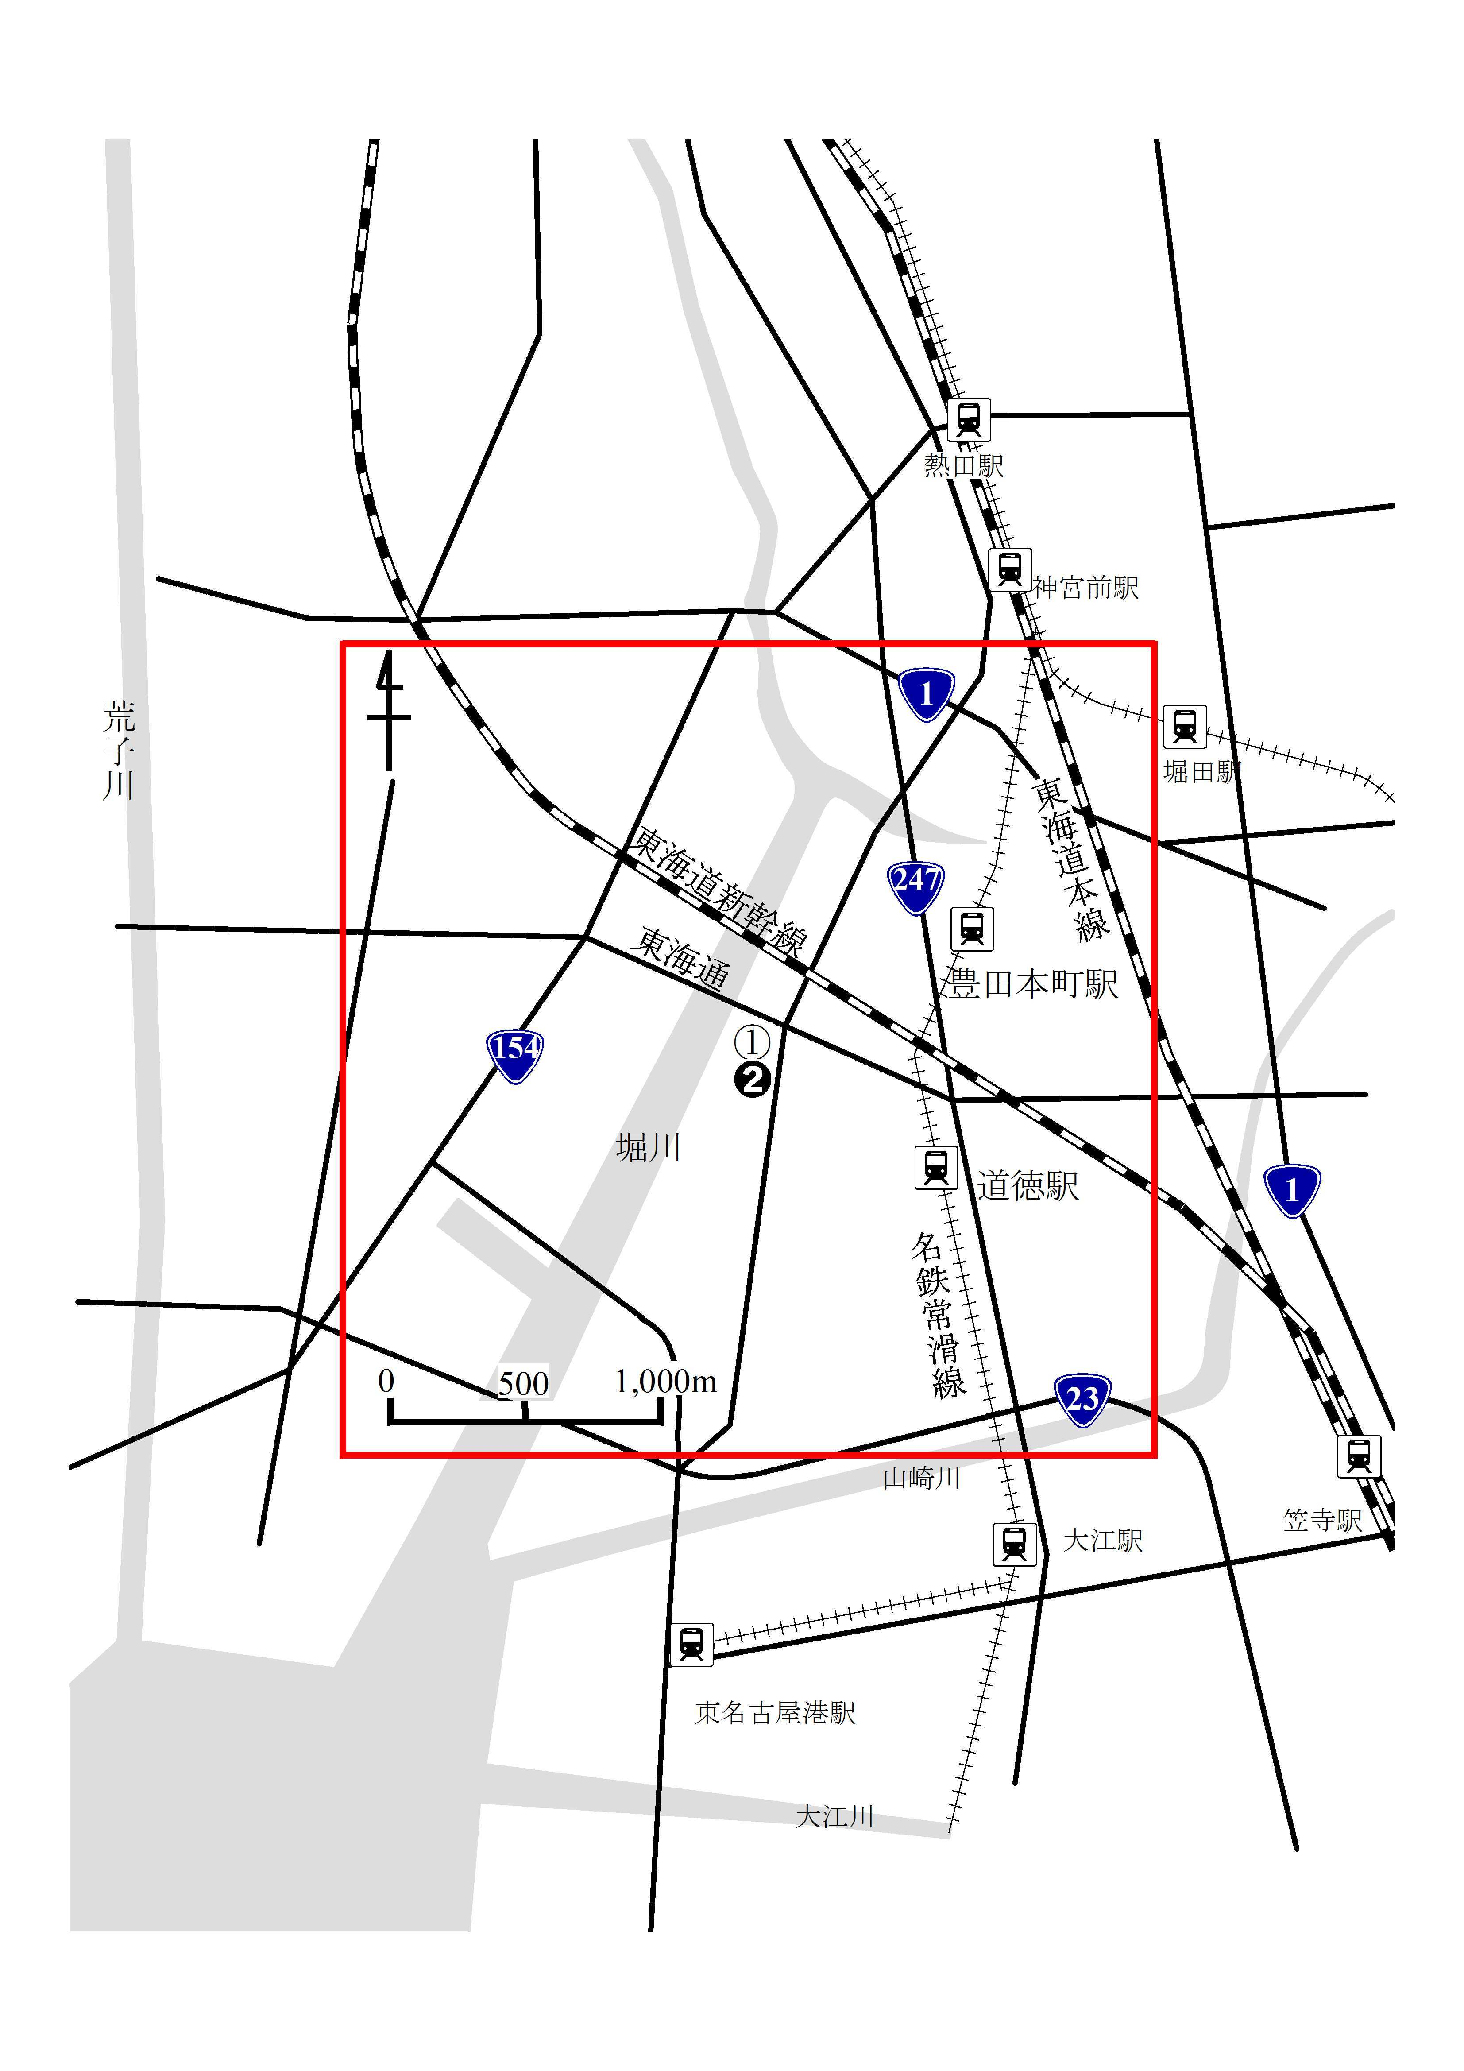

※黒丸数字は環境基準を超過した井戸、白丸数字は環境基準に適合している井戸です。

**＜参　考＞**

平成25年11月21日の公表内容

|  |  |  |  |  |  |
| --- | --- | --- | --- | --- | --- |
| 調査地点 | 井戸水の用途 | 項　目 | 測定値  mg/L | 基準に対する  倍率 | 環境基準  mg/L |
| 南区三条一丁目 | 一般飲用（処理後飲用） | 砒　素 | 0.014 | 1.4倍 | 0.01以下 |

緑区池上台三丁目地区の周辺井戸水調査結果

（１）調査期間　　平成25年11月28、29日、12月2、4日

（２）調査地点　　最初に汚染が発見された井戸及びその周辺約500ｍ以内の井戸

合計15地点

（３）調査結果　　総水銀及びアルキル水銀（総水銀が検出された場合）について、周辺井戸水調査を行いました。結果は、当該井戸及び周辺井戸1地点で総水銀の環境基準を超過しました。なお、アルキル水銀は検出されませんでした。

|  |  |  |  |  |  |
| --- | --- | --- | --- | --- | --- |
| 調 査 地 点 | | ①緑区  池上台三丁目  （当該井戸） | ②緑区  池上台二丁目 | ③緑区  一丁目 | 地下水の  環境基準 |
| 当該井戸からの距離 | | ― | 北130m | 北370m |
| 用　　　途 | | 生活用水 | 生活用水 | 生活用水 |
| ストレーナーの位置 | | 20-24m  30-34m  60-64m | 不明 | 不明 |
| 調　査　日 | | 12月4日 | 11月28日 | 11月28日 |
| 調査項目 | 総水銀（mg/L） | **0.053**  （110倍） | <0.0005 | <0.0005 | 0.0005以下 |
| アルキル水銀（mg/L） | <0.0005 | － | － | 検出されないこと |

|  |  |  |  |  |  |
| --- | --- | --- | --- | --- | --- |
| 調 査 地 点 | | ④緑区  万場山一丁目 | ⑤緑区  万場山一丁目 | ⑥緑区  万場山一丁目 | 地下水の  環境基準 |
| 当該井戸からの距離 | | 北420m | 北北東450m | 北北東440m |
| 用　　　途 | | 生活用水 | 生活用水 | 生活用水 |
| ストレーナーの位置 | | 不明 | 不明 | 不明 |
| 調　査　日 | | 12月4日 | 12月4日 | 12月4日 |
| 調査項目 | 総水銀（mg/L） | <0.0005 | <0.0005 | <0.0005 | 0.0005以下 |
| アルキル水銀（mg/L） | － | － | － | 検出されないこと |

|  |  |  |  |  |  |
| --- | --- | --- | --- | --- | --- |
| 調 査 地 点 | | ⑦緑区  万場山一丁目 | ⑧緑区  旭出二丁目 | ⑨緑区  旭出二丁目 | 地下水の  環境基準 |
| 当該井戸からの距離 | | 北北東230m | 南370m | 南380m |
| 用　　　途 | | 生活用水 | 生活用水 | 生活用水 |
| ストレーナーの位置 | | 不明 | 不明 | 不明 |
| 調　査　日 | | 11月28日 | 12月4日 | 12月4日 |
| 調査項目 | 総水銀（mg/L） | <0.0005 | <0.0005 | **0.0009**  （1.8倍） | 0.0005以下 |
| アルキル水銀（mg/L） | － | － | <0.0005 | 検出されないこと |

|  |  |  |  |  |  |
| --- | --- | --- | --- | --- | --- |
| 調 査 地 点 | | ⑩緑区  旭出二丁目 | ⑪緑区  池上台二丁目 | ⑫緑区  池上台二丁目 | 地下水の  環境基準 |
| 当該井戸からの距離 | | 南450m | 西北西240m | 西北西380m |
| 用　　　途 | | 生活用水 | 生活用水 | 生活用水 |
| ストレーナーの位置 | | 不明 | 不明 | 不明 |
| 調　査　日 | | 12月4日 | 11月29日 | 11月28日 |
| 調査項目 | 総水銀（mg/L） | <0.0005 | <0.0005 | <0.0005 | 0.0005以下 |
| アルキル水銀（mg/L） | － | － | － | 検出されないこと |

|  |  |  |  |  |  |
| --- | --- | --- | --- | --- | --- |
| 調 査 地 点 | | ⑬緑区  池上台一丁目 | ⑭緑区  池上台一丁目 | ⑮緑区  池上台一丁目 | 地下水の  環境基準 |
| 当該井戸からの距離 | | 北西400m | 北西500m | 北西400m |
| 用　　　途 | | 生活用水 | 生活用水 | 生活用水 |
| ストレーナーの位置 | | 不明 | 不明 | 不明 |
| 調　査　日 | | 12月4日 | 12月4日 | 12月4日 |
| 調査項目 | 総水銀（mg/L） | <0.0005 | <0.0005 | <0.0005 | 0.0005以下 |
| アルキル水銀（mg/L） | － | － | － | 検出されないこと |

※太字部分は環境基準を超えた物質の濃度、（　　）内は環境基準に対する倍率です。

※当該井戸所有者及び周辺において、総水銀を使用する事業場はありませんでした。

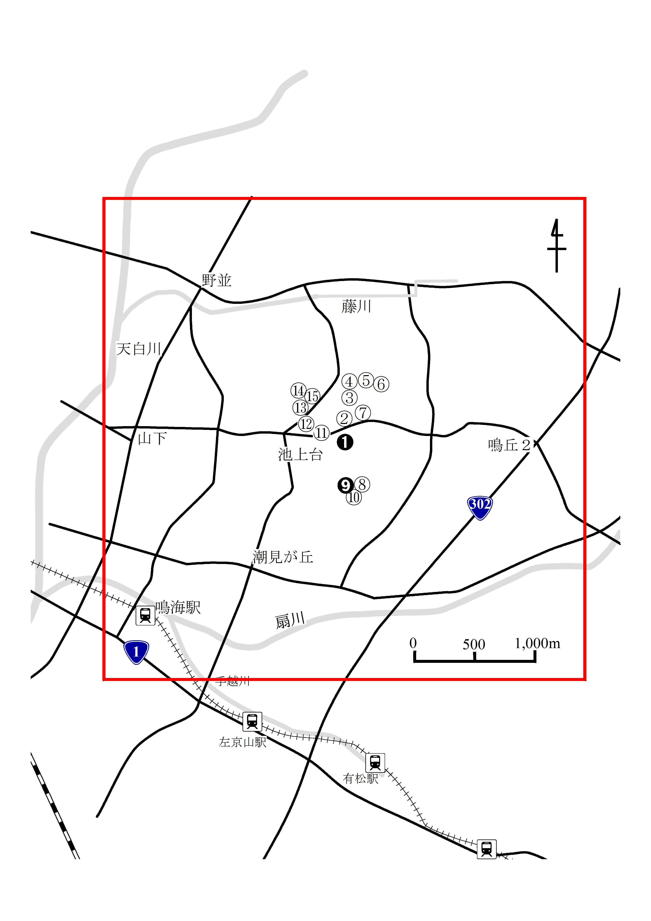

※黒丸数字は環境基準を超過した井戸、白丸数字は環境基準に適合している井戸です。

**＜参　考＞**

平成25年11月21日の公表内容

|  |  |  |  |  |  |
| --- | --- | --- | --- | --- | --- |
| 調査地点 | 井戸水の  用途 | 項　目 | 測定値  mg/L | 基準に対する  倍率 | 環境基準  mg/L |
| 緑区池上台三丁目 | 生活用水 | 総水銀 | 0.022 | 44倍 | 0.0005以下 |

・物質の毒性について

総水銀は有機水銀と無機水銀の総量を示します。

アルキル水銀は有機水銀に分類され、代表的な化合物として、水俣病の原因物質とされているメチル水銀があります。

**メチル水銀**

急性毒性：　体内量1000㎎で致死量、体内量100㎎で中毒量

慢性毒性：　知覚障害、運動失調、歩行障害、視野狭さく、言語障害、難聴などが見られる。

発がん性：　IARC（国際がん研究機構）：２Ｂ（人に対して発がん性があるかもしれない）に分類している。

　　出典「改訂4版水道水質基準ガイドブック」